GTEM小室内电场环境分布的测量实验报告

1实验目的

了解GTEM小室的工作原理；了解电场传感器的工作原理；

学习使用D-dot电场传感器测量GTEM小室内的电场，了解GTEM小室内电磁波的传播规律和场强分布规律。

2实验内容

依次移动D-dot传感器至测量点1及测量点1的前、后、左、右、上、下六个方位（分别对应测量点1f、1b、1l、1r、1u、1d），重复上述步骤，测量三个方向的电场。（注意：移动D-dot传感器时，需关闭电源，双手托住传感器，避免出现螺纹扭动或连接杆弯曲等现象。）实验最终将测量21组数据，用于分析GTEM小室内的电磁环境分布。

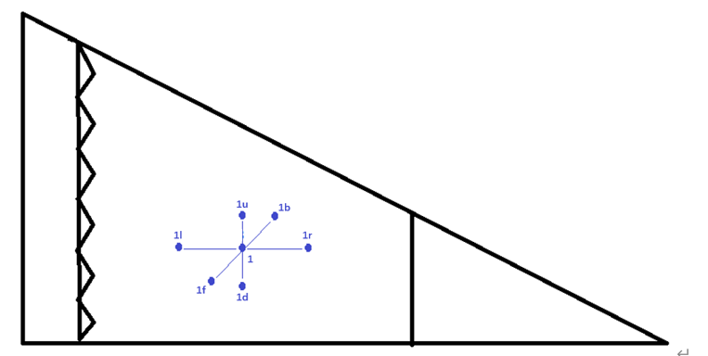

图1 测量位置图

3数据处理

3.1对21组电场传感器测量到的微分信号进行积分处理。

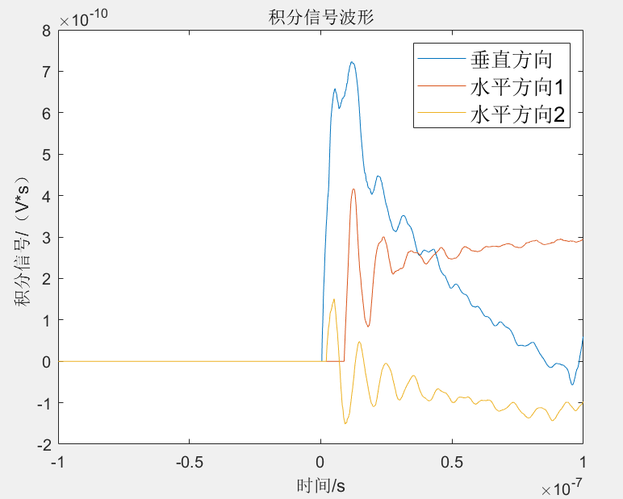

测量点1

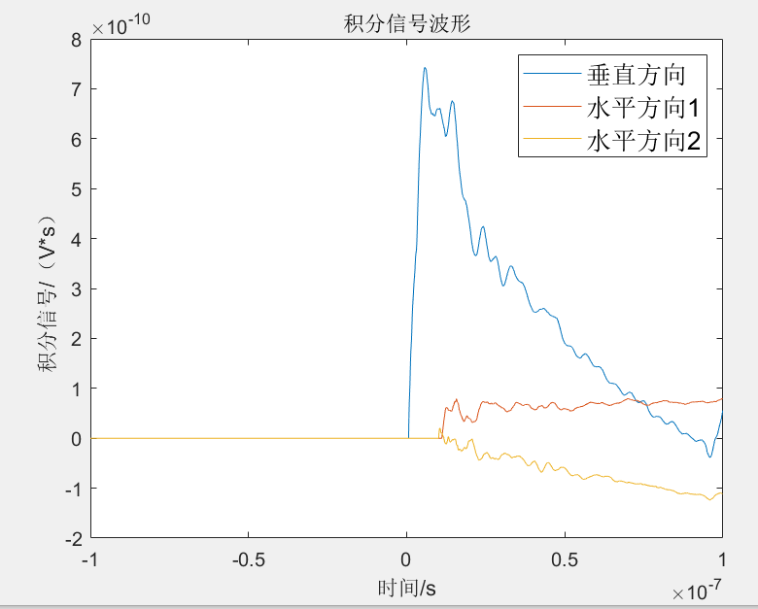

测量点1前

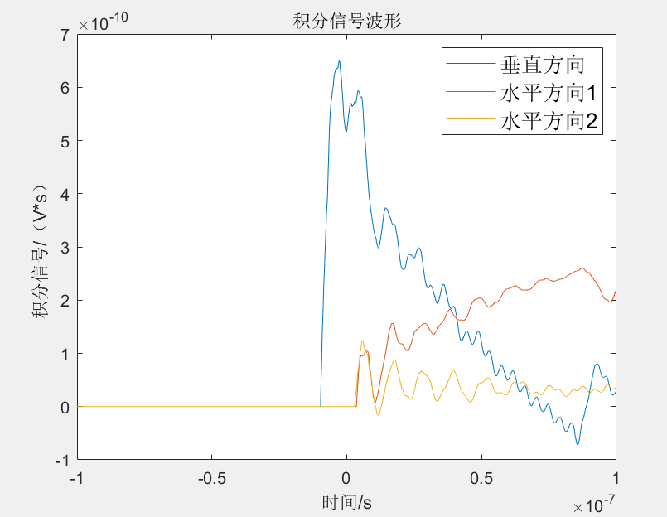

测量点1后

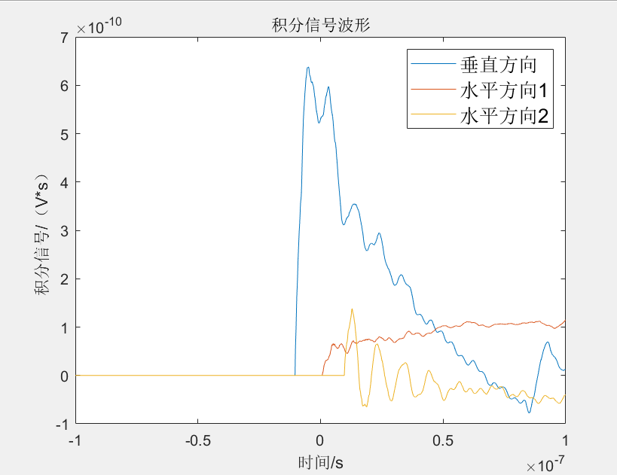

测量点1左

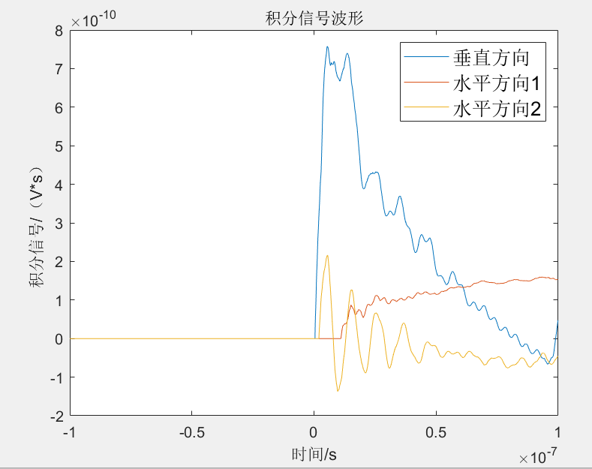

测量点1右

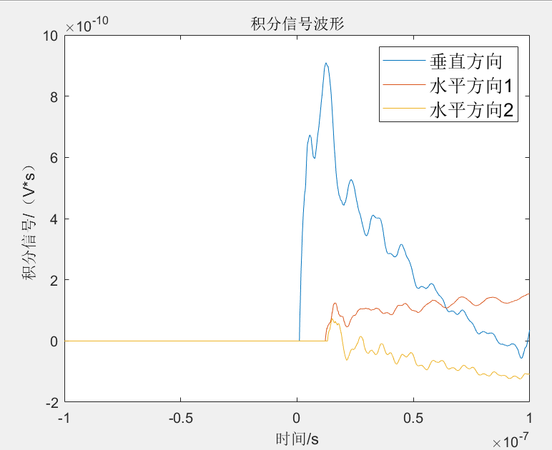

测量点1上

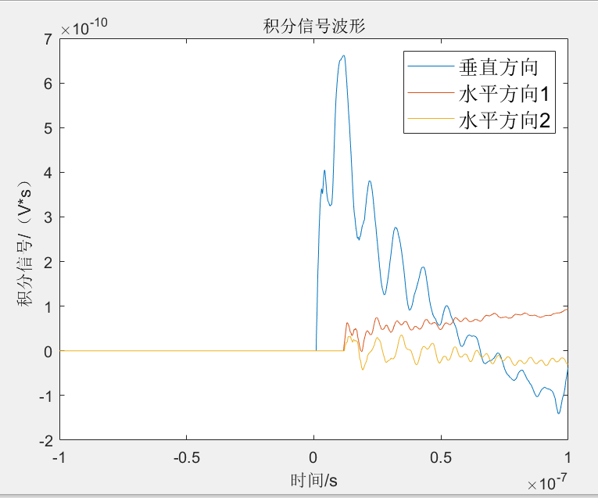

测量点1下

3.2选取测量点1的垂直电场信号进行傅里叶变换。

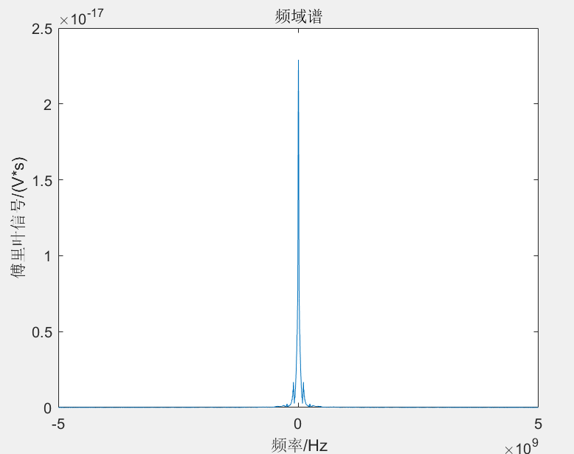

3.3比较各点处水平电场强度和垂直电场强度

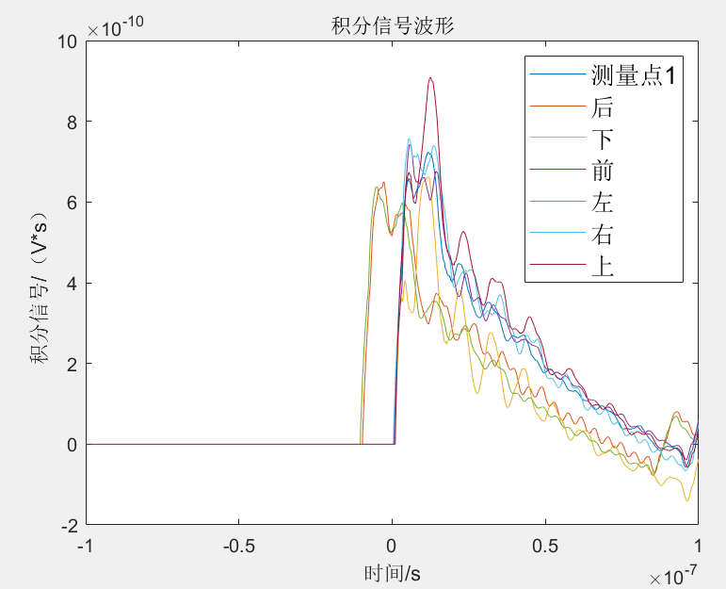

各点处的垂直电场强度

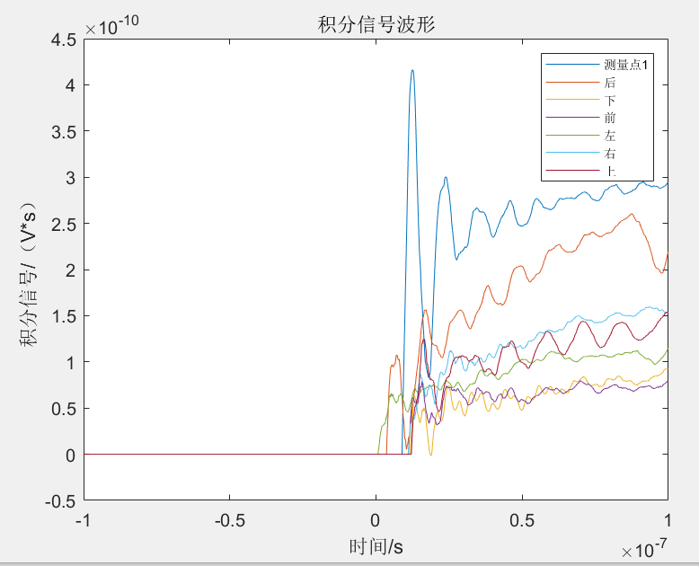

各点处水平方向1的电场强度

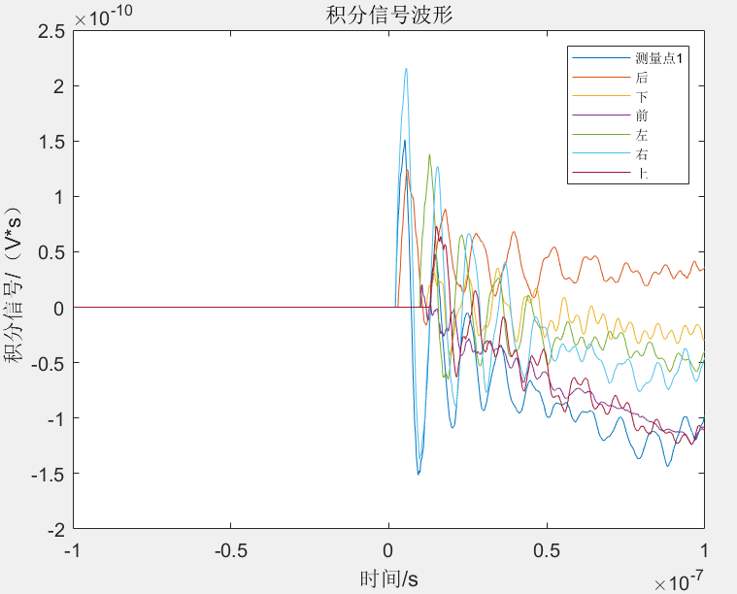

各点处的水平方向2的电场强度

通过比较可知，小室内中间某段空间电磁场的分布是均匀的，电场方向垂直于底板。

3.4 根据各测量点的垂直电场强度，作出GTEM小室内电场分布图，分析GTEM小室工作区域

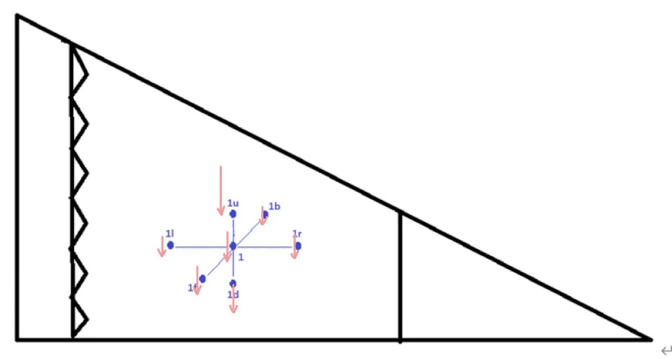

GTEM小室的工作区域应为电场均匀分布的区域，所以通过测量得知，应为测量点1及其前、下、右的部分区域。